Приложение 7
к постановлению Главы города Костромы
от «25» декабря 2025 года № 102

ПРОЕКТ
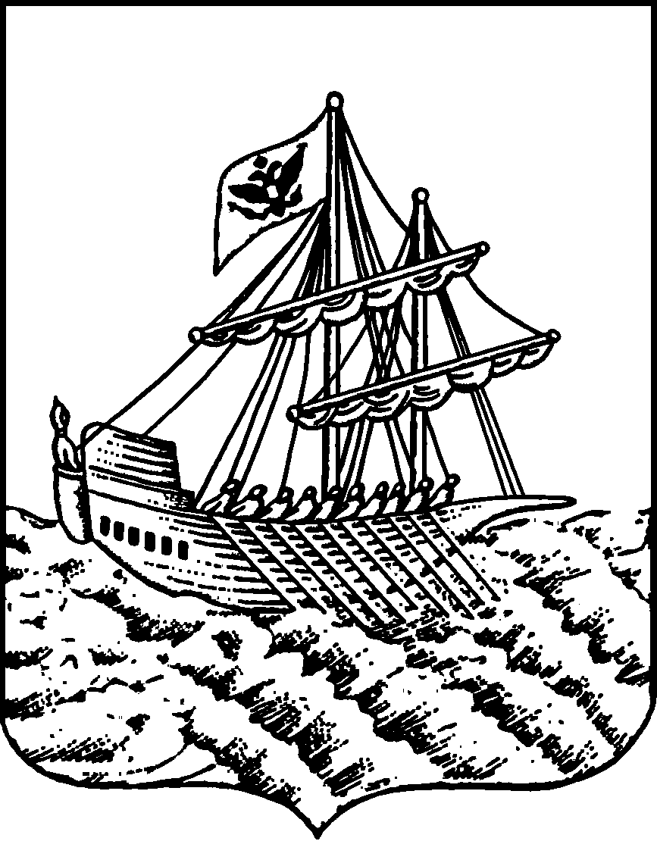
АДМИНИСТРАЦИЯ ГОРОДА КОСТРОМЫ
ПОСТАНОВЛЕНИЕ
№
О предоставлении разрешения на условно разрешенный вид
использования земельного участка или объекта капитального строительства с кадастровым номером 44:27:070408:1402,
имеющего местоположение: Костромская область,
город Кострома, территория ГСК 70 Апрель, бокс 27

На основании заявления гражданина от 16 декабря 2025 года № 74-УРВ-2025, в соответствии со статьей 39 Градостроительного кодекса Российской Федерации, протоколом публичных слушаний по вопросу предоставления разрешения на условно разрешенный вид использования земельного участка или объекта капитального строительства с кадастровым номером 44:27:070408:1402, имеющего местоположение: Костромская область, город Кострома, территория ГСК 70 Апрель, бокс 27, с учетом заключения о результатах публичных слушаний, рекомендаций Комиссии по подготовке проекта Правил землепользования и застройки города Костромы, руководствуясь частью 2 статьи 37, статьей 42, частью 1 статьи 57 Устава города Костромы,

ПОСТАНОВЛЯЮ:

1. Предоставить разрешение на условно разрешенный вид использования земельного участка или объекта капитального строительства с кадастровым номером 44:27:070408:1402 площадью 24 квадратных метра, имеющего местоположение: Костромская область, город Кострома, территория ГСК 70 Апрель, бокс 27, - «размещение гаражей для собственных нужд», установленный для территориальной зоны - зоны застройки малоэтажными жилыми домами (до 4 этажей, включая мансардный) Ж-2.
2. Настоящее постановление подлежит официальному опубликованию и размещению на официальном сайте Администрации города Костромы в информационно – телекоммуникационной сети «Интернет».

Временно исполняющий полномочия
Главы города Костромы А. В. Смирнов

